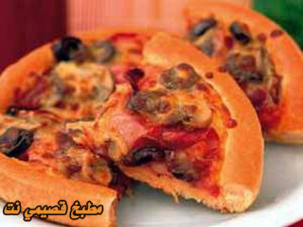

المقادير:

-300 جرام من عجين البيتزا الجاهز
- 1 ملعقة صغيرة قرنفل جاف مطحون
- 1/2 ملعقة صغيرة ريحان جاف مطحون
- 240 جرام من صدور الدجاج المشوية والمقطعة إلي أجزاء صغيرة
- 1/2 كوب الكاتشب
- ملعقتان صغيرتان بصل مقطع إلي أجزاء صغيرة
- 2-3 عش غراب طازج مقطع إلي شرائح
- 1 ملعقة صغيرة جبن باراميزان مبشور
- 1/2 كوب جبن مواتزاريلا مقطع إلي شرائح
- زيت زيتون

الطريقة:

- يفرد العجين في الصينية المخصصة لذلك بعد دهنها بقليل من الزيت ورش قليل من أى نوع من الدقيق (ذرة – قمح – شوفان).
- يخبز في الفرن لمدة 10 دقائق تقريبآ، أو حتى تظهر الفقاقيع علي سطح البيتزا، ثم يدهن سطحها بزيت الزيتون ويرش القرنفل والريحان.
- تخلط قطع الدجاج المشوية والبصل وصوص الطماطم (الكاتشب).
- تضاف علي سطح البيتزا، ثم يوضع عش الغراب ثم جبن الباراميزان ثم المواتزراريلا.
- تغطى البيتزا، وتخبز في الفرن مرة أخرى من 4 – 5 دقائق حتى تمام نضجها وانصهار الجبن.

